


Semaine du 25 au 29 Septembre 2017


Lundi 25 Septembre 2017
Salade de riz
Escalope de volaille
Haricots verts
Morbier
Fruits de saison
Mardi 26 Septembre 2017
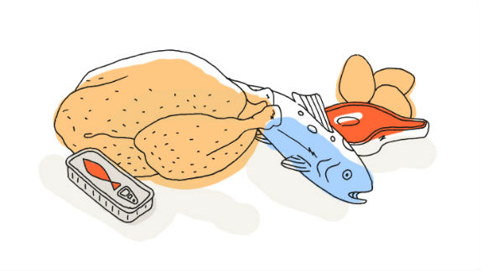
Salade verte
Merguez
Semoule
Emmental
Ile Flottante

Mercredi 27 Septembre 2017
Betteraves rouges
Blanquette de poisson
Coquillettes au beurre
Yaourt aux fruits
Fruits de saison
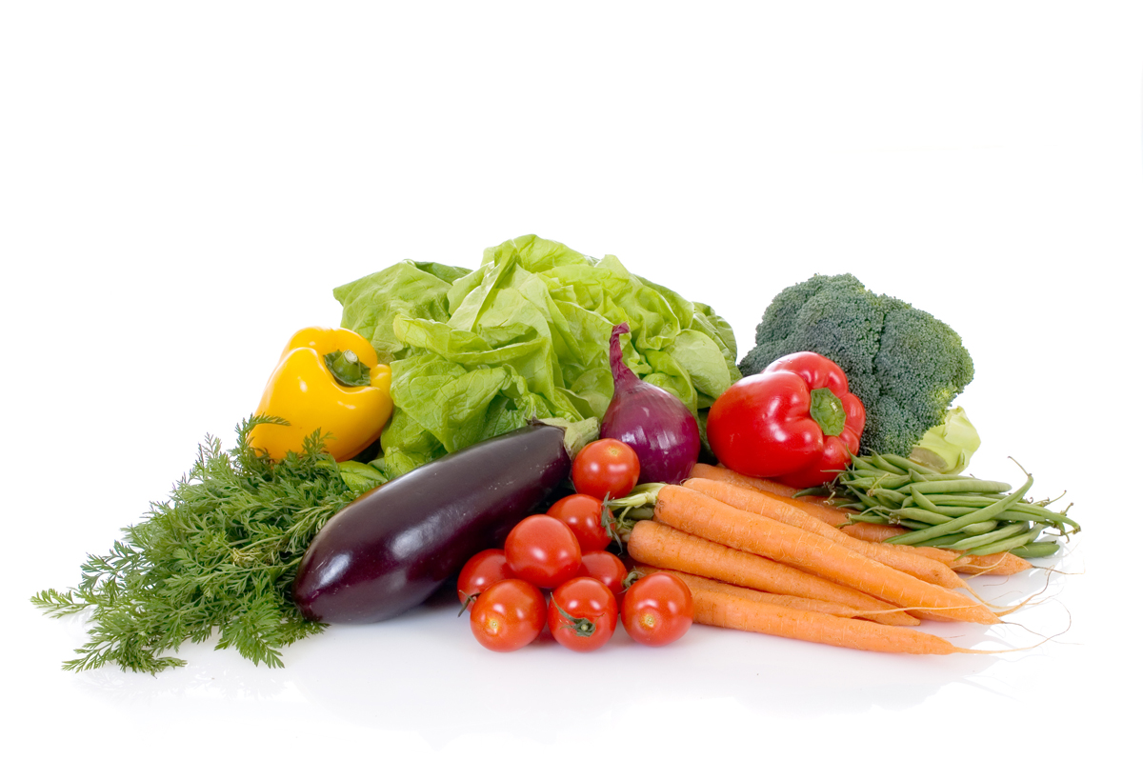
Jeudi 28 Septembre 2017
Tomates marinées
Pilons de poulet
Blé et Epinards
Tartare
Clafoutis aux fruits
Vendredi 29 Septembre 2017
Maquereau à la moutarde
Bon Appétit !!!
Sauté de porc
Frites
Saint Nectaire
Fruits de saison

La Mairie se réserve le droit de modifier les menus en cas d’imprévu.
La viande de bœuf servie cette semaine est d’origine française

